Дзяржаўная ўстанова адукацыі “Ляхавіцкі вучэбна-педагагічны комплекс дзіцячы сад - сярэдняя школа” Іванаўскага раёна

АПІСАННЕ ВОПЫТУ ПЕДАГАГІЧНАЙ ДЗЕЙНАСЦІ

“ВЫКАРЫСТАННЕ СЕНСАМАТОРНАГА МЕТАДУ ДЛЯ ЗАСВАЕННЯ СЛОЎНІКАВЫХ СЛОЎ ЯК СРОДКА ПАВЫШЭННЯ АРФАГРАФІЧНАЙ ПІСЬМЕННАСЦІ ВУЧНЯЎ ПАЧАТКОВЫХ КЛАСАЎ”

Алешчык Святлана Васільеўна,
настаўнік пачатковых класаў

1. Інфармацыйны блок
Настаўнік можа і павінен узброіць навучэнцаў
такім спосабам пісьма, пры якім вучань атрымае
магчымасць рабіць менш памылак ці не дапушчаць іх зусім.
Д. М. Багаяўленскі
  - Тэма вопыту: “Выкарыстанне сенсаматорнага метаду для засваення слоўнікавых слоў як сродка павышэння арфаграфічнай пісьменнасці вучняў пачатковых класаў”
  - Актуальнасць вопыту
Валоданне арфаграфічнымі нормамі, выпрацоўка ўменняў правільна пісаць неабходна кожнаму вучню, кім бы ён ні стаў ў будучым. Адной з умоў дасягнення вучнямі арфаграфічнай пісьменнасці з’яўляецца засваенне імі правапісу слоў з цяжкімі арфаграмамі. У практыцы навучання мове такія словы, як правіла, адносяць да слоўнікавых слоў. Работа над імі патрабуе асаблівай увагі. Пры вывучэнні слоўнікавых слоў часта галоўная ўстаноўка робіцца на механічнае запамінанне. Але механічнае завучванне слоў не забяспечвае доўгатэрміновае і якаснае засваенне іх правапісу, таму вучні робяць шмат памылак у напісанні слоўнікавых дыктантаў.
Лічу, што праблема навучання правапісу слоўнікавых слоў вучняў пачатковых класаў на ўроках беларускай мовы з’яўляецца актуальнай.
Поўнасцю пераканана, што ад таго, як фарміруюцца навыкі правапісу ў пачатковых класах, залежыць далейшае навучанне ў школе, здольнасць вучняў засвойваць родную мову ў пісьмовай форме. Таму перада мною, як настаўнікам, стаіць вельмі важная і нялёгкая задача: навучыць дзяцей пісаць слоўнікавыя словы без памылак.
Узнікла пытанне: як зрабіць працэс засваення цяжкіх слоў больш эфектыўным і разам з тым павысіць арфаграфічную пісьменнасць вучняў?
Для вырашэння гэтага пытання ўзнікла неабходнасць вызначыць эфектыўныя метады і прыёмы для засваення слоўнікавых слоў, прадугледжаных вучэбнымі праграмамі для пачатковых класаў.
Успрыманне любой інфармацыі пачынаецца з работы органаў пачуццяў. Інфармацыя пэўнага віду паступае да нас звычайна праз адпаведныя аналізатары. Аднак ёсць інфармацыя, якая ўключае розныя кампаненты і можа ўспрымацца адначасова некалькімі аналізатарамі. Вынікі псіхалагічных даследаванняў сведчаць аб тым, што чалавек успрымае інфармацыю пераважна з дапамогай найбольш моцнага аналізатара. Адны людзі лепш запамінаюць зрокавыя, другія – слыхавыя, трэція – рухальныя даныя. Вучні малодшага школьнага ўзросту авалодваюць рознымі спосабамі запамінання, пры гэтым вырашальную ролю набывае арганізацыя спосабаў запамінання матэрыялу. Важнай умовай высокай прадуктыўнасці памяці з’яўляецца як мага больш эфектыўнае выкарыстанне аналізатараў пры ўспрыманні інфармацыі.
Улічваючы ўсе гэтыя аспекты, я прыйшла да пераканання, што ў працэсе работы са слоўнікавымі словамі мэтазгодна выкарыстоўваць сенсаматорны метад, які рэалізуецца праз прыёмы, заснаваныя на сенсорных і маторных дзеяннях, што знаходзяцца ва ўзаемасувязі. Так, на аснове сенсорнай інфармацыі, якая паступае ад аналізатараў, ажыццяўляецца дзейнасць, рэгуляцыя, кантроль і карэкцыя дзеянняў.
1.3. Мэта вопыту: павышэнне арфаграфічнай пісьменнасці вучняў шляхам выкарыстання сенсаматорнага метаду для засваення слоўнікавых слоў на ўроках беларускай мовы.
1.4. Задачы вопыту:
1) вывучыць і прааналізаваць навукова-педагагічную літаратуру па выкарыстанні сенсаматорнага метаду для засваення слоўнікавых слоў на ўроках беларускай мовы ў пачатковых класах;
2) адабраць эфектыўныя прыёмы засваення слоўнікавых слоў, выкарыстоўваць іх на ўроках беларускай мовы для павышэння арфаграфічнай пісьменнасці вучняў;
3) распрацаваць сістэму практыкаванняў, накіраваных на засваенне слоўнікавых слоў;
4) праверыць на практыцы эфектыўнасць прапанаваных практыкаванняў.
1.5. Працягласць работы над вопытам:
У межах дадзенай тэмы працую чатыры гады.
2016 год – пошукавы этап – вывучэнне літаратуры па тэме і яе аналіз.
2017 год – рэфлексіўны этап – апрабацыя на ўроках мовы.
2018 год – практычны этап – адкрытыя ўрокі, выступленні з дакладамі на пасяджэннях метадычнага аб’яднання настаўнікаў пачатковых класаў.
2019 год – абагульняючы этап – асэнсаванне вопыту, выдзяленне яго сэнсавых бакоў.
2. Апісанне тэхналогіі вопыту
2.1. Вядучая ідэя вопыту – выкарыстанне сенсаматорнага метаду для засваення слоўнікавых слоў на ўроках беларускай мовы спрыяе павышэнню арфаграфічнай пісьменнасці вучняў пачатковых класаў.
2.2. Сутнасць вопыту
Асноўнымі раздзеламі лінгвістыкі, якія звязаны з перадачай маўлення на пісьме, з’яўляюцца арфаграфія і графіка. Вывучэнню графікі і арфаграфіі ў пачатковай школе надаецца асаблівая ўвага. Нягледзячы на тое, што гук можна перадаць рознымi літарамі, выбар графічных сродкаў ажыццяўляецца на аснове пэўных заканамернасцей, ці прынцыпаў. Паводле В.Ф. Івановай, “арфаграфічныя прынцыпы – гэта рэгулятары iдэі выбару літар там, дзе гук (фанема) можа быць абазначаны варыятыўна” [4, с. 135].
Арфаграфічная пісьменнасць — граматнасць, ступень, з якой чалавек валодае пісьмовай мовай, залежыць ад развіцця арфаграфічнай пільнасці.
Быць арфаграфічна пільным — значыць свядома пазбягаць памылак у слове, у якім напісанне пэўных літар звычайна можна праверыць спасылкай на правіла ці выключэннем з яго.
Засваенне слоўнікавых слоў, што вывучаюцца ў 2–4 класах, не рэгулюецца арфаграфічнымі правіламі. Вывучэнне іх будуецца на аснове традыцыйнага прынцыпу арфаграфіі з апорай на запамінанне. Таму неабходна развіваць у школьнікаў усе віды памяці: слыхавую, зрокавую, эмацыянальную, рухальную.
Слыхавая памяць – “гэта добрае запамінанне і дакладнае ўзнаўленне разнастайных гукаў” [3, с. 221]. У працэсе работы са словам слыхавая памяць прадугледжвае запамінанне і ўзнаўленне маўленчых гукаў.
Зрокавая памяць звязана “з захаваннем і ўзнаўленнем зрокавых вобразаў” [3, с. 221]. Як сведчаць вынікі даследавання, праведзенага псіхолагамі, зрокавая вобразная памяць – асноўны від памяці дзяцей малодшага школьнага ўзросту. У сувязі з гэтым эфектыўнасць навучання вучняў пачатковых класаў у значнай ступені залежыць ад развіцця зрокавага ўспрымання, зрокавай памяці.
Рухальная памяць уяўляе сабой “запамінанне і захаванне, а пры неабходнасці і ўзнаўленне з дастатковай дакладнасцю разнастайных складаных дзеянняў” [3, с. 221–222]. Важнасць гэтага віду памяці ў тым, што яна з’яўляецца асновай для фарміравання практычных навыкаў, у прыватнасці, – пісьма. Рухальная памяць развіваецца і ўдасканальваецца ў працэсе выканання шматлікіх практыкаванняў. Асаблівую ролю маюць рухальныя вобразы, якія звязаны з вымаўленнем слоў.
У працэсе засваення вучнямі слоўнікавых слоў на ўроках беларускай мовы ў пачатковых класах выкарыстоўваю эфектыўныя прыёмы, праз якія рэалізуецца сенсаматорны метад:
- арфаэпічнае прагаворванне;
- паскладовае арфаграфічнае прагаворванне;
- падкрэсліванне арфаграмы (пэўнай літары, літар, спалучэння літар, склада);
- прыёмы, заснаваныя на мнематэхніцы;
- шматразовы запіс слова.
Арфаэпічнае прагаворванне.
Падчас арфаэпічнага прагаворвання дзейнічае слыхавая і маўленчарухальная памяць, што садзейнічае засваенню правапісу слоўнікавых слоў. Папярэдні гукавы аналіз слова, замацаваны прагаворваннем слоў па складах, дае эфектыўныя вынікі: вучні засвойваюць напісанне слоў з цяжкімі арфаграмамі.
Асаблівую значнасць гэты метадычны прыём набывае пры вывучэнні слоўнікавых слоў, у якіх напісанне супадае з вымаўленнем. Гэта слоўнікавыя словы тыпу талерка, пошта, калідор. Пры вымаўленні вучні замяняюць адны гукі другімі, парушаюць гукавы склад слоў, а гэта прыводзіць да памылак на пісьме.
У сувязі з адзначаным, у працэсе засваення правапісу названых слоўнікавых слоў, асабліва на этапе першапачатковага знаёмства са словамі, звяртаю ўвагу вучняў на іх вымаўленне ў рускай мове.
Паслядоўнасць дзеянняў наступная:
а) прапаную ўзор вымаўлення слова, пры гэтым акцэнтую ўвагу вучняў на гук (гукі або склад), у вымаўленні якога можа быць дапушчана памылка пад уплывам рускай мовы. Напрыклад: [пошта], трэці гук у слове – [ш];
б) вучні вымаўляюць слова хорам;
в) пажадана, каб вучні (некалькі вучняў) вымавілі слова ўслых яшчэ раз.
На этапе знаёмства са слоўнікавым словам арфаэпічнае прагаворванне
мэтазгодна спалучыць з гукавым аналізам слова: назваць кожны гук у слове ([п][о][ш][т][а]), вызначыць колькасць складоў (2 склады), вызначыць націскны склад (націсны склад по). Потым параўнаць вымаўленне і напісанне слова. У выніку практычных дзеянняў вучні прыходзяць да высновы, што вымаўленне і напісанне слова супадаюць.
Такім чынам, у працэсе арфаэпічнага прагаворвання памяць насычаецца вялікай колькасцю зрокава-слыхавых вобразаў.
Паскладовае арфаграфічнае прагаворванне.
Пры знаёмстве са слоўнікавым словам паскладовае арфаграфічнае прагаворванне прадугледжвае выкананне наступных дзеянняў:
а) запісваю слова на дошцы па складах (напрыклад: по-шта);
б) прагаворваю слова па складах, выразна аддзяляючы склады адзін ад аднаго;
в) вучні хорам прагаворваюць слова некалькі разоў, абапіраючыся на паскладовы запіс.
У гэты час дзейнічаюць два віды памяці – слыхавая і маўленчарухальная. Слыхавая памяць заключаецца ў запамінанні на слых фанем у словах і іх перадачы на пісьме з дапамогай літар. Дзейнасць маўленчарухальнай памяці падчас паскладовага арфаграфічнага прагаворвання праяўляецца ў наступным: фанемны склад слоўнікавага слова замацоўваецца ў мускульных рухах органаў маўлення. Прагаворванне ўслых, дакладны складовы аналіз слоў з цяжкімі арфаграмамі актывізуе запамінанне напісання слоў.
Падкрэсліванне арфаграмы (пэўнай літары, літар, спалучэння літар, склада).
Да гэтага прыёму звяртаемся падчас першапачатковага знаёмства са словам. Запісваю слова на дошцы, вучні вызначаюць націск і “небяспечнае” месца ў слове, затым я на дошцы, а вучні ў сшытках падкрэсліваюць літару (або літары), у напісанні якой можна памыліцца. Напрыклад: балерыˊна, вераб’í, дэлегáцыя.
Сістэма падкрэсліванняў можа ажыццяўляцца не толькі пры знаёмстве са слоўнікавым словам, але і ў працэсе самастойнага выканання вучнямі практыкаванняў, у якія ўключаны слоўнікавыя словы. Гэта дазваляе паспяхова развіваць зрокавую памяць і арфаграфічную пільнасць.
Прыёмы, заснаваныя на мнематэхніцы.
Для запамінання правапісу некаторых слоўнікавых слоў эфектыўнымі з’яўляюцца прыёмы, заснаваныя на мнематэхніцы. “Мнемоніка – сукупнасць прыёмаў, якая мае на мэце забяспечыць запамінанне магчыма большай колькасці звестак, фактаў” [6, с. 160]. Мнеманічныя прыёмы дазваляюць мабілізаваць увагу і памяць вучняў, а паспяховае запамінанне аблягчае працэс засваення. Выкарыстанне мнеманічных прыёмаў пры засваенні слоўнікавых слоў прадугледжвае прымяненне схем, табліц, малюнкаў, асацыяцый.
Для засваення правапісу слоўнікавых слоў вучням 2–4 класаў прапаную зрокавыя апоры (малюнкі) (дадатак 1). З дапамогай малюнка раблю акцэнт на літару, напісанне якой трэба запомніць.
Неабходна адзначыць, што мнеманічныя прыёмы дапамагаюць як пры захаванні і кадзіраванні, так і пры ўзнаўленні памяці [5, с. 694].
Шматразовы запіс слова.
У працэсе шматразовага запісу слоў актыўна дзейнічае рухальная памяць, што станоўча ўплывае на фарміраванне арфаграфічных навыкаў.
Для актывізацыі рухальных адчуванняў уключаю слоўнікавыя словы ў розныя па змесце пісьмовыя практыкаванні (дадатак 1).
Пасля засваення пэўнай колькасці слоўнікавых слоў праводжу разнастайныя па форме прад’яўлення слоўнікавыя дыктанты: малюнкавы дыктант (прапаную малюнкі, на якіх адлюстраваны пэўныя прадметы, з’явы, а вучні запісваюць адпаведныя словы), “загадкавы” дыктант (загадваю загадкі), у якіх адгадкамі з’яўляюцца вывучаныя слоўнікавыя словы, а вучні запісваюць адгадкі), падбор сінонімаў і антонімаў да слоўнікавых слоў, зрокавы дыктант (слоўнікавыя словы запісваю на дошцы, вучням даецца адна хвіліна на іх запамінанне, потым вучні запісваюць словы па памяці).
Для павышэння арфаграфічнай пісьменнасці вучняў распрацавала і выкарыстоўваю на ўроках беларускай мовы сістэму практыкаванняў, накіраваных на засваенне слоўнікавых слоў з выкарыстаннем разнастайных прыёмаў, якія рэалізуюць сенсаматорны метад (дадатак 2) .
Вучні выконваюць заданні на спецыяльна адведзеных “арфаграфічных хвілінках” кожнага ўрока па вывучэнні праграмнага матэрыялу. Для гэтага адводжу 5-7 хвілін на адным з этапаў урока: падчас правядзення хвілінак чыстапісання, тлумачэння або замацавання новага матэрыялу (дадатак 3).
Кожнае слоўнікавае слова праводжу праз некалькі этапаў, першы з якіх – увядзенне новага слова, знаёмства са словам. Мне важна на гэтым этапе зацікавіць дзяцей аб’ектам вывучэння, стварыўшы ўмовы паспяховага яго засваення. Таму другакласнікам прапаную загадку, у трэцім класе на гэтым этапе прапаную разгадаць рэбус – заданне больш складанае. Вучні чацвёртага класа падчас знаёмства з новым словам разгадваюць крыжаванку і па вертыкалі чытаюць слоўнікавае слова.
На гэтым этапе пры тлумачэнні лексічнага значэння слоў у 3 і 4 класах вяду работу па падбору сінонімаў і антонімаў.
Наступны этап засваення слоўнікавага слова – пазнаванне, пранікненне ў слоўнікавае слова, у працэсе якога раскрываюцца яго фанетычныя, арфаэпічныя, арфаграфічныя, марфалагічныя, словаўтваральныя адметнасці. Паўната рэалізацыі названых аспектаў вывучэння слова залежыць ад таго, на якой ступені вывучэння праграмнага зместу знаходзяцца вучні. Немагчыма, напрыклад, у другім класе рэалізаваць марфемны, словаўтваральны аспекты вывучэння слова па той прычыне, што праграма другога класа не прадугледжвае вывучэнне гэтага матэрыялу. Таму на этапе пазнавання слоўнікавага слова праводжу гука-літарны аналіз слова.
На наступным уроку падаю яго на ўзроўні кантэксту і прапаную наступныя заданні: «Дапішы сказ», «Знайдзі пару», «Слова збегла», «Перакладчыкі», «Выберы патрэбнае слова».
Падчас работы па засваенні слоўнікавых слоў вучням найбольш падабаюцца наступныя прыёмы:
«Адгадай слова». Для гульні выкарыстоўваю складовыя карткі. Даецца першы склад – дзеці дадаюць слова. Напрыклад: пе←нал, ге←рой, бу←лён і г.д. Словы запісваюцца ў сшыткі або прагаворваюцца арфаэпічна.
«Галосныя заблудзіліся». Знайдзі, з якіх слоў выпалі галосныя і запішы словы правільна: пдпс, псчн, дзннк і г.д.
«Навядзі парадак». Вучням прапаную змяніць парадак літар і прачытаць словы: янспе, вукап, штопа, йеувл і г.д
«Галаваломка». Размясці літары ў правільным парадку і запішы словы:
е н о в д ’ а р – 8 1 5 4 3 7 2 6.
«Тэлеграма». Неабходна ўспомніць як мага больш слоўнікавых слоў па пачатковых літарах: Б, В, П.
«Дапішы сказ». Вучням даю недапісаныя сказы, якія неабходна дапісаць патрэбнымі словамі: Установа для перасылкі пісьмаў, грошай, лёгкіх грузаў – гэта _____ . Паштовы служачы, які разносіць карэспандэнцыю, – гэта _____ .
«Падбяры». Падбор сінонімаў і антонімаў. Замяні слоўнікавым словам: ціха – нячутна, заўсёды – заўжды або ніколі – з______ , неасцярожны – а_____, шумна – н______ , бруд – ч_______.
«Блытанка». Работа праводзіцца ў парах. Вучні па чарзе паказваюць адзін аднаму ланцужкі слоў. Заданне: падзялі запіс на словы, прачытай іх. Запішы словы па памяці: апетытахвотнабалерына; грымецьплывецдэлегацыя;
ззяцьледзьвесённяуверсеунізеулетку; меншыпамочніктэлеграмавуліца.
Такім чынам, фарміраванне навыку правільнага напісання слоўнікавых слоў магчыма, калі сістэматычна і мэтанакіравана выкарыстоўваць адабраныя прыёмы і спосабы выпрацоўкі гэтага навыку ў малодшых школьнікаў.
2.3. Рэзультатыўнасць і эфектыўнасць вопыту
Вопыт выкарыстання сенсаматорнага метаду на ўроках беларускай мовы сведчыць аб эфектыўным засваенні слоўнікавых слоў, што павышае арфаграфічную пісьменнасць вучняў пачатковых класаў.
Выклікае задавальненне тое, што ў працэсе кантролю за якасцю засваення слоўнікавых слоў – а гэта кантрольныя слоўнікавыя дыктанты – на канец навучальнага года 57 % вучняў справіліся на вышэйшым узроўні, што сведчыць аб павышэннні арфаграфічнай пісьменнасці маіх вучняў, назіраецца пазітыўная дынаміка ўзроўню вучэбных дасягненняў па беларускай мове (дадатак 4).
3. Заключэнне
Я прыйшла да высновы, што выкарыстанне сенсаматорнага метаду для засваення слоўнікавых слоў дапамагае павысіць арфаграфічную пісьменнасць вучняў. У выніку сістэматычнай работы над слоўнікавым словам выпрацоўваецца навык і ўменне хутка і дакладна прымяняць атрыманыя веды аб слове на практыцы. Выкарыстанне сістэмы практыкаванняў станоўча ўплывае на паспяховае засваенне ведаў і фарміраванне арфаграфічнай пісьменнасці, павышае ў вучняў цікавасць да ўрокаў роднай мовы.
Дадзены вопыт работы быў прадстаўлены на метадычным аб’яднанні настаўнікаў пачатковых класаў “Эфектыўныя метады і прыёмы для засваення слоўнікавых слоў”, дзе мною была рэкамендавана сістэма работы над слоўнікавымі словамі сваім калегам.
У перспектыве я планую падзяліцца сваім вопытам на раённым вучэбна-метадычным аб’яднанні настаўнікаў пачатковых класаў.

Спіс выкарыстанай літаратуры:
1. Леонтьев, А. Н. Развитие высших форм запоминания / А. Н. Леонтьев // Хрестоматия по общей психологии. Психология памяти / под ред. Ю. Б. Гиппенрейтер, В. Я. Романова. – М. : Изд-во МГУ, 1979. – С. 163–176.
2. Назарова, Л. К. Предупреждение ошибок в письме учащихся ІІ класса / Л. К. Назарова. – М. : Изд-во АПН РСФСР, 1954. – 84 с.
3. Немов, Р. С. Психология. В 3-х книгах. Книга 1 : Общие основы психологии: учеб. для студ. высш. пед. учеб. заведений / Р. С. Немов. – 5-е изд. – М. : Гуманитар. изд. центр ВЛАДОС, 2008. – 687 с.
4 Протчанка, В.У. Актуальныя праблемы тэорыі i практыкі навучання беларускай мове / В.У. Протчанка. – Мінск: HIA, 2001. – 212 с.
5. Солсо, Р. Мнемонические системы / Р. Солсо // Психология памяти / под ред. Ю. Б. Гиппенрейтер, В. Я. Романова. – 3-е изд. – М. : ЧеРо : НОУ “Моск. психол.-соц. ин-т”, 2002. – С. 694–726.
6 Щукин, А. Н. Лингводидактический энциклопедический словарь : более 2000 единиц / А. Н. Щукин. – М. : Астрель. АСТ. Хранитель, 2008. – 746 с.

Дадатак 1
Мнеманічныя малюнкі для засваення слоўнікавых слоў | Пісьмовыя практыкаванні для засваення слоўнікавых слоў
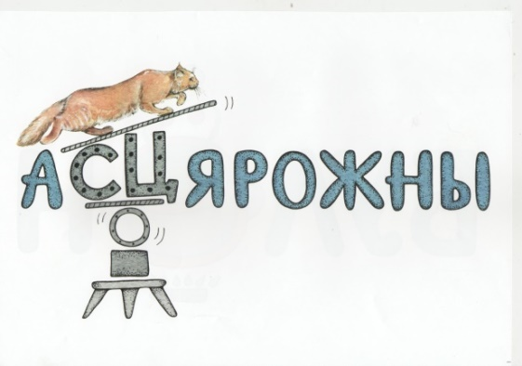 | 1. Расшыфруйце слоўнікавае слова і запішыце яго.  с я о н а ц р ж ы  2 4 6 8 1 3 5 7 9  _______________  2. Дапоўніце верш слоўнікавым словам.  Бегла мышка па дарожцы,  ___________несла кошцы  Не смятану, не аладкі,  А пшанічныя зярняткі.
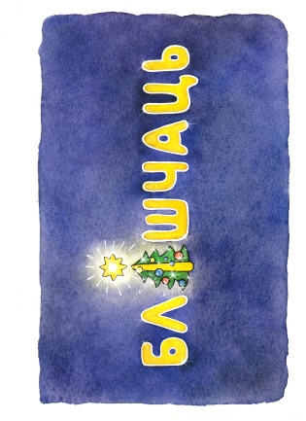 | 1. Расшыфруйце слоўнікавае слова і запішыце яго.  5 2 1 8 7 6 3 4  ч л б ь ц а і ш  __________________  2. Дапоўніце скорагаворку слоўнікавым словам. Навучыцеся хутка і правільна вымаўляць яе.  Рак улез у лак – і _________________ ад лаку рак.
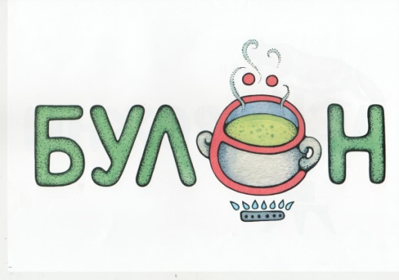 | 1. Разгадайце рэбус. Запішыце слоўнікавае слова.  БУ  2. Дапоўніце скорагаворку слоўнікавым словам  У банцы булькае _________ —  буйвал варыць шампін..ён.
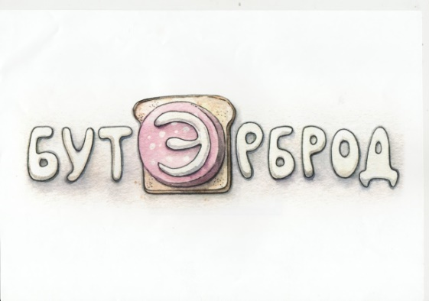 | - Злучыце склады так, каб атрымалася слоўнікавае слова.  брод бу  тэр  Зафарбуйце ў слоўнікавым слове націскны склад.  - Дапоўніце сказ слоўнікавым словам.  Раніцай мама робіць для Аленкі _______________ з маслам і сырам.
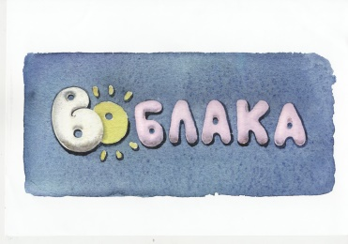 | - Расшыфруйце слоўнікавае слова і запішыце яго.  6 2 4 7 3 5 1  к о л а б а в  - Прачытайце аднакаранёвыя словы. Разбярыце іх па саставе.  воблака – воблачкі воблачны
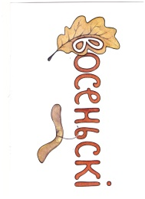 | - Закрэслі літары, якіх няма ў беларускім алфавіце. Якія словы атрымаліся?  ВGGОUСVЕНЬQWСКІ  - З рассыпаных літар складзі слоўнікавае слова  в і о к с с е ь н (восеньскі)
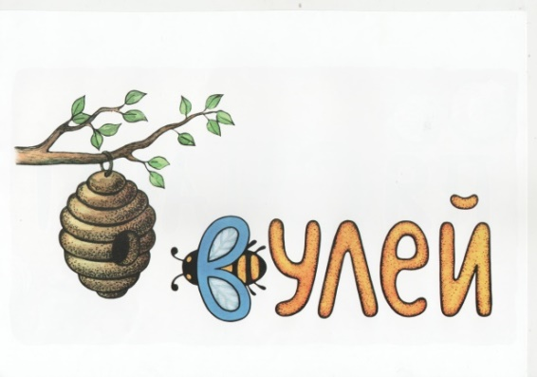 | - Разгадайце рэбус. Запішыце слоўнікавае слова.  ВУ ’’ “  - Дапоўніце сказ гэтым словам у патрэбнай форме. Падкрэсліце галоўныя члены сказа.  Пчолы зімуюць у _________________.
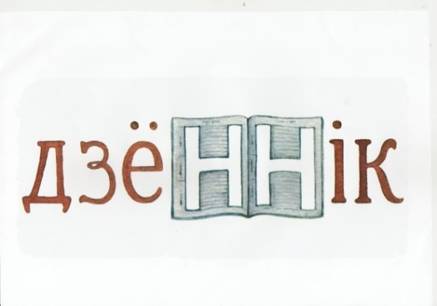 | - Разгадайце рэбус. Запішыце слоўнікавае слова.  дзё ’’  - Дапоўніце гэтым словам сказ.  У рукзаку вучня ляжаць падручнікі, сшыткі, _______________ .
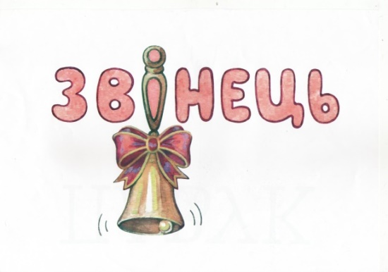 | - Прачытайце скорагаворкі. Дапоўніце іх патрэбнымі словамі.  _______________, аж заліваецца  Залівісты званок,  звіняць  У клас дзятва спяшаецца:  Пачнецца хутка ўрок.  Камарыкі – дударыкі  звініць  Над травамі _____________,  Чырвоныя ліхтарыкі  У травах зіхацяць.
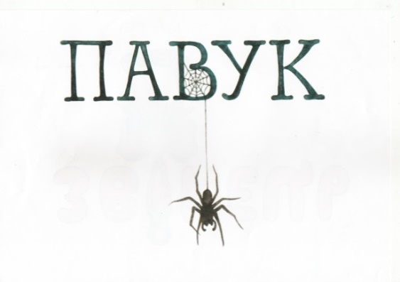 | 1. Адгадайце загадку. Запішыце слова-адгадку.  Хто ж такі ў асеннім лесе  Між асінак дзвюх  Сетку белую павесіў,  Каб лавіла мух? ______________  2. Дапоўніце сказы патрэбнымі словамі.  Жывёліна, якая пляце павуціну, - гэта ______________.  Маленькая павуціна – гэта __________________.  Невялікі павук – гэта ________.
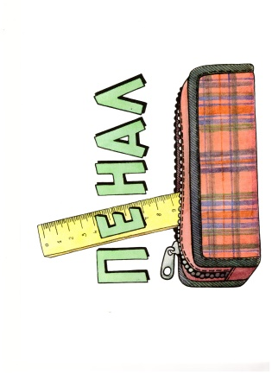 | 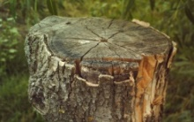  - Разгадайце рэбус.Запішыце слова, якое ў вас атрымалася. Пастаўце націск у слоўнікавым слове.  , ал ал  - Дапоўніце верш слоўнікавым словам.  Я не забуду ніколі  Сшыткі, ________________, буквар,  Першыя радасці ў школе,  Першай настаўніцы твар.
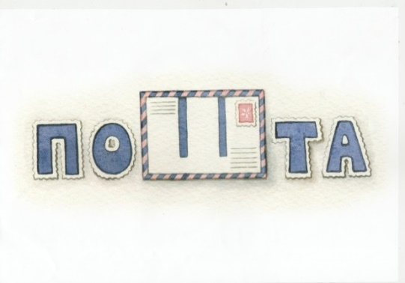 | - Разгадайце рэбус. Запішыце слоўнікавае слова. Пастаўце ў ім націск.  по “  2. Дапішыце ў словы прапушчаныя літары.  П..штальён, п..шта, п..штоўка, п..штамт.  Знайдзіце сярод прапанаваных слоў слоўнікавае слова, падкрэсліце яго. Назавіце зычныя гукі ў слоўнікавым слове.
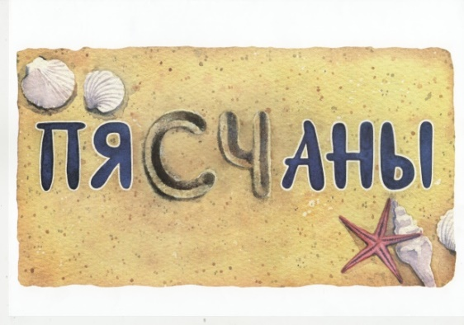 | - Злучыце склады так, каб атрымалася слоўнікавае слова.  сча пя  ны  Зафарбуйце ў слоўнікавым слове націскны склад.  - Дапішыце прапушчаную літару ў словы.  Пя..чаная, пя..чаны , пя..ча¬нае , пя..чаныя.

Дадатак 2
Сістэма работы над слоўнікавымі словамі
і гульнявыя прыёмы пры іх вывучэнні

 | Этапы работы са слоўнікавымі словамі
 | Знаёмства са слоўнікавым словам | Арфаэпічна-фанетычныя назіранні | Мар-фемны склад слова | Марфала-гічны разбор слова | Ужыванне слова ў сказе
2 клас | «Загадкі», заданне «Знайдзі слова» | «Адгадай слова», «Галосныя заблудзіліся» | _ | _ | «Знайдзі пару», «Дапішы сказ», «Слова збегла»
3 клас | «Рэбусы», падбор сінонімаў, антонімаў | «Знайдзі небяспечнае месца» , «Тэлеграма» | «Назаві ласкава» | «Змяні слова па пытаннях»  «Дэфарма-ваны сказ» | «Перакладчыкі», «Выберы патрэбнае слова»
4 клас | «Крыжаванкі»,  «Галаваломка»,  падбор сінонімаў, антонімаў | «Блытанка», «Навядзі парадак» | «Словы-сваякі» | «Апішы слова»  «Адзін-некалькі» | «Апішы прадмет»

Дадатак 3
Урок беларускай мовы ў 4 класе
Тэма: Змяненне дзеясловаў прошлага часу па родах
Мэты: узнавіць веды вучняў пра змяненне дзеясловаў прошлага часу па родах; замацоўваць уменне вызначаць род дзеясловаў у форме прошлага часу, развіваць арфаграфічную пільнасць; вы хоўваць уважлівае стаўленне да слова, чуласць у адносінах адзін да аднаго.
Абсталяванне: падручнік, табліца часоў дзеяслова, малюнкі, карткі для індывідуальнай і групавой работы, памятка.
Ход урока
- Арганізацыйны момант.
Ляжаць на стале сшыткі, ручкі і кніжкі.
Парадак такі не бывае залішні.
І толькі тады на ўроку спакой,
Калі ўсё, што трэба, ёсць пад рукой .
- Чыстапісанне.
Гульня “Знайдзіце небяспечнае месца” ў наступных словах: паляцець, кіраваць, марыць.
- Запішыце дадзеныя словы на наступным радку.
- Да якой часціны мовы яны адносяцца? У якой форме стаяць дзеясловы? Змяніце іх па ліках. Складзіце вусна сказ з адным дзеясловам.
- Слоўнікавая работа. Знайдзіце слоўнікавыя словы.
Гульня “Блытанка”. Падзяліце запіс на словы, прачытайце іх. Запішыце словы па памяці: гарджанепамочнікпаштальён. Праверце па малюнку.
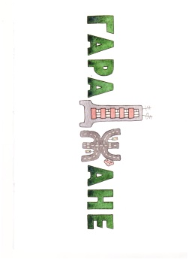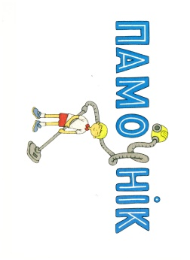
- Актуалізацыя раней атрыманых ведаў.
Успомніце, якія часы мае дзеяслоў? Паслухайце верш і знайдзіце ў ім дзеясловы.
Настаўнік чытае радкі з верша В. Бараўскаса і ўводзіць вучняў у тэму ўрока.
Расступіся, неба, шырай –
Адпраўляемся ў вырай,
Не ў птушыныя палёты.
- Па машынах, пілоты!
Касманаўты, па ракетах!
Гэй, на новыя планеты!
- Паведамленне тэмы і пастаноўка мэты ўрока.
- Сёння мы пазнаёмімся са змяненнем дзеясловаў прошлага часу па родах.
Сфармулюйце мэты ўрока пры дапамозе слоў: даведацца, навучыцца, замацаваць.
Гутарка па малюнку (с.58).
- Куды адправіліся хлапчукі? Разам з дзецьмі адпраўляемся ў касмічнае падарожжа і мы.
- Дзе знаходзіцца камандзір карабля?
- Каго вы бачыце за штурвалам касмічнага карабля?
- Падкажыце хлапчукам, якія пытанні прывядуць іх спачатку ў мінулае, потым – у цяперашні час і, нарэшце, - у будучыню.
Прадоўжыце фразы, абапіраючыся на табліцу “Часы дзеяслова”.
Часы дзеяслова: цяперашні час, прошлы час, будучы час.
Дзеясловы ў цяперашнім часе адказваюць на пытанні …?
Дзеясловы ў прошлым часе адказваюць на пытанні …?
Дзеясловы ў будучым часе адказваюць на пытанні …?
Прыгадванне вучнямі з апорай на схему асаблівасцей змянення дзеясловаў у форме прошлага часу (с. 67).

- Новы матэрыял.
Абазначэнне суфіксаў і канчаткаў дзеясловаў у форме прошлага часу. Назіранні за залежнасцю канчатка дзеяслова ў форме прошлага часу адзіночнага ліку ніякага роду ад націску (практ. 110, с. 68).
Фізкультхвілінка.
Складанне схемы правапісу канчаткаў дзеясловаў у форме прошлага часу (практ. 111, с. 68).
Адпрацоўка хуткага і правільнага чытання скорагаворак. Знаходжанне ў іх дзеясловаў, вызначэнне іх часу, ліку і роду. Вызначэнне суфіксаў і канчаткаў дзеясловаў у форме прошлага часу (практ. 112, с. 68—69).
Дапаўненне сказаў патрэбнымі дзеясловамі ў форме прошлага часу. Вызначэнне ліку і роду дзеясловаў. Запіс трох сказаў на выбар. Абазначэнне суфіксаў дзеясловаў прошлага часу (практ. 113, с. 69).
Замена словазлучэнняў блізкімі па значэнні дзеясловамі. Вызначэнне ліку і роду дзеясловаў у форме прошлага часу. Вылучэнне суфіксаў і канчаткаў гэтых дзеясловаў. Складанне сказаў з дзеясловам рашыць у форме прошлага часу адзіночнага ліку жаночага і ніякага роду (практ. 114, с. 69)
- Замацаванне.
Гульня “Мы ў цырку. Жангліруем словамі”
- Я называю словы, а вы расказваеце, што гэты прадмет можа рабіць.
1 рад ставіць дзеясловы ў цяперашнім часе,
2 рад – у прошлым,
а трэці – у будучым часе.
Мяцеліца – мяце, мяла, будзе мясці, а гром – …грыміць.
Дождж - …, а сонца - … .
Вецер - …, а снег -… .
Работа па групах.
1 група. Дзеясловы цяперашняга часу пастаўце ў прошлым і будучым часе і запішыце па ўзору.
Што робіць? Што рабіў? Што будзе рабіць?
Чытае, чытаў, будзе чытаць.
Малюе, спявае, майструе, рашае, гуляе.
Складзіце два-тры сказы з гэтымі дзеясловамі (на выбар).
2 група. Падбярыце да дзеясловаў роднасныя словы з прыстаўкамі і ў прошлым часе і запішыце. Абазначце суфіксы дзеясловаў.
Бяруць, льюць, збіраюць, ідуць, клічуць, бягуць, пішуць.
3 група. Падбярыце да назоўнікаў дзеясловы прошлага часу. Запішыце. Абазначце род назоўнікаў.
Доктар …, настаўніца …, мастак …, пісьменнік…, лётчык…, дзіця ….
- Дамашняе заданне.
Практыкаванне 115, стар. 70.
- Падагульненне. Гульня “Ты мне – я табе”.
Работа ў парах. (Як змяняюцца дзеясловы? Якія часы мае дзеяслоў? На якія пытанні адказваюць дзеясловы цяперашняга часу, прошлага, будучага часу? Змяніце дзеяслоў … па часах. Якія суфіксы маюць дзеясловы прошлага часу?)
- Рэфлексія
Прадоўжы думку.
Я вучыўся …
Я добра зразумеў…
Я хацеў бы…

Дадатак 4
Дыягностыка вынікаў слоўнікавых дыктантаў (%)
3 клас, 2017-2018 н.г.

Дыягностыка вынікаў слоўнікавых дыктантаў (%)
4 клас, 2018-2019 н.г.

Дыягностыка ўзроўню вучэбных дасягненняў па беларускай мове (%)

